六年級導師們大家好：
106學年度學生畢業證書依照市政府的規定，必須書寫學生中文音譯英文名，煩請導師們配合以下調查期程：
- 107年3月2日(星期五)前請學生繳回「106學年度畢業生英文姓名調查表單」，並確認家長簽名。
- 煩請各位導師依照調查表上的英文姓名完成各班總表(註冊組會以悄悄話傳給各位電子檔)，並於106年3月7日(星期三)前將全班「106學年度畢業生英文姓名調查表單」紙本(含學生回條)交回教務處註冊組，總表電子檔以悄悄話回傳註冊組。
- 若有音譯的問題，可參閱下列方式
- 校務行政系統直接翻譯
校務行政系統點選「學籍管理」→「選擇學生」→「學生姓名」→「修改」→勾選「英文姓名」→「中翻英」→「威妥瑪」→「確定」即可
- 外交部領事事務局網站查詢(http://www.boca.gov.tw/sp?xdURL=E2C/c2102-5.asp&CtNode=677&mp=1)
輸入姓名→翻譯
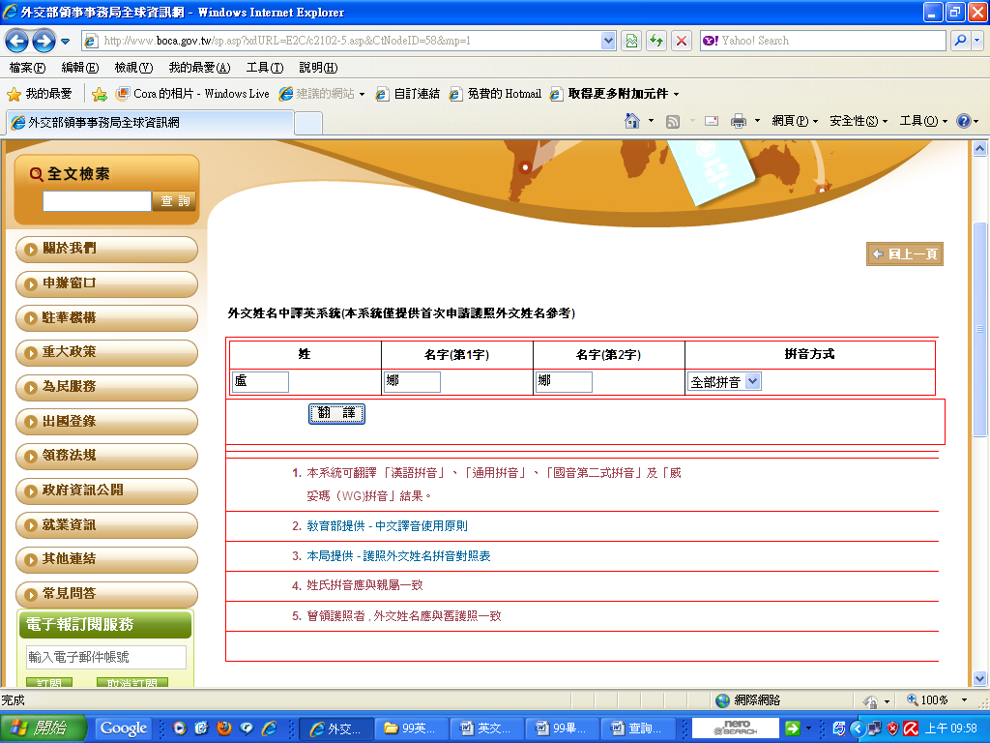
→選擇「威妥瑪拼音」
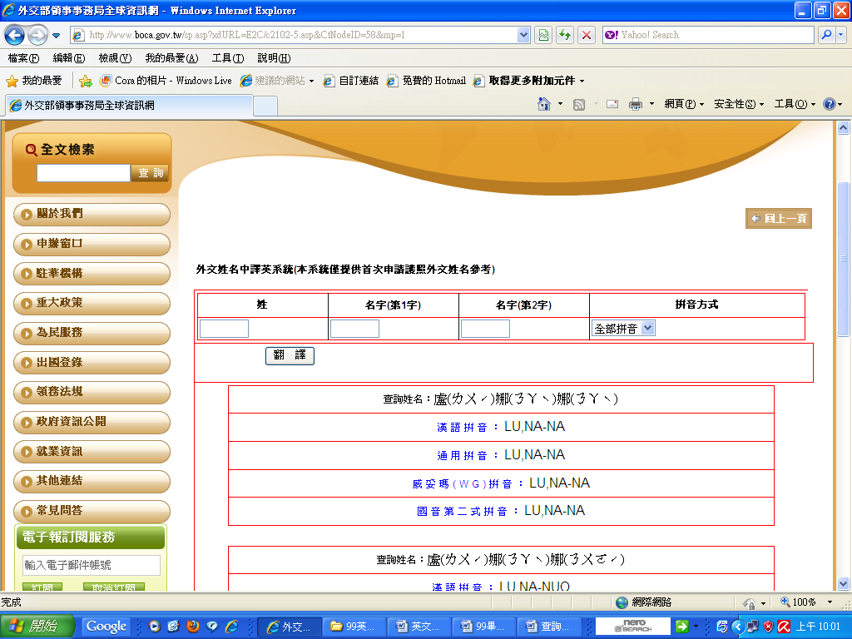

謝謝大家百忙之中的配合，敬祝各位教學順心~~
註冊組 敬筆
107.2.21

